Eberhard Walther
Trainer B - Rock ´n´ Roll - Leistungssport seit 1998,
Trainer C seit 1992
Trainer für alle Altersgruppen
Schwerpunkte: Grundlagen und Akrobatik

Yvonne Maurer
Übungsleiterin seit 1998
Trainerin für Kinder- und Jugendliche
Schwerpunkte: Tanz und Choreografie

Annelie Beyersdofer
Trainerin C Rock´n´Roll-Leistungssport seit 2011,
Übungsleiterin seit 2007
Trainerin für alle Altersgruppen
Schwerpunkte: Grundlagen, Tanz, Turnen, Choreografie, Akrobatik und Trampolin

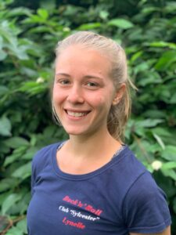

Lynelle Krieger
Trainerin (Jugendleiterin) seit 2017
Trainerin für Kinder und Jugendliche
Schwerpunkte: Grundlagen, Tanz, Turnen, Choreografie

Felix Töpfer
Übungsleiter in Ausbildung
Übungsleiter für Kinder und Jugendliche
Schwerpunkte: Grundlagen, Tanz, Choreografie

Lara Leona Meißner
Übungsleiterin seit 2019
Trainerin für Kinder
Schwerpunkte: Grundlagen, Tanz, Turnen, Choreografie

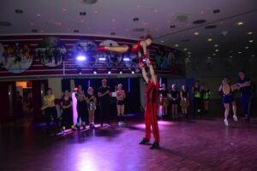

Marina Leukhin
Trainerin C - Rock´n´Roll-Leistungssport seit 2018, Übungsleiterin Turnen seit 2015
Trainerin für alle Altersgruppen,
Schwerpunkte: Grundlagen, Tanz, Turnen, Choreografie, Akrobatik

